東京研修旅行所感

所属：九州大学法学部3年 井上武史憲法ゼミ
氏名：三浦はるか

Ⅰ. 11月27日
◯毎日新聞本社見学
毎日新聞の記者、カメラマンの方々にそれぞれお話を伺いました。出版業界でのキャリアアップや、表現の自由に関する憲法問題といった踏み込んだ質問までお答えいただきました。新聞を読むことは、記事と論説の区別を意識することから始まると感じました。
◯最高裁判所見学、山口厚判事と面会
山口厚判事との面会では、判例を読むだけではわからない裁判所内部での議論についてお話しいただきました。さらに、法律学を学ぶにあたって、「納得できるまで考えること。そして、他人の意見を理解すること。」とアドバイスをいただきました。これまでの自らの姿勢を省み、また、これからの学習の道筋を再確認する、意味深いお言葉でした。
見学では、小法廷・大法廷をそれぞれ観させていただきました。
◯有斐閣本社訪問
各部署の業務を説明していただきました。特に、学生の多くが使用している『判例百選』、『ポケット六法』の編集者の方にお話しいただき、普段自分がページを繰っている資料がどのようにして出来上がっていくのかを知ることができ、感慨深かったです。

Ⅱ. 11月28日
◯PwCアドバイザリー合同会社訪問
職場を見学させていただいた後、業務説明をしていただきました。開放的な作業スペースや眺めの良いリフレッシュスペースなど、仕事によるストレスを感じない職場でした。法務職で働いている弁護士の方にお話を伺うこともでき、将来働く形の視野が広がったように感じました。
◯自民党本部訪問、「環境部会、環境・温暖化対策調査会、原子力規制に関する特別委員会合同会議」傍聴
党の部会を傍聴するのは初めてだったので、新鮮でした。国会で出される法案がどのようにして出来上がっているのか、裏側の過程を見ることができて貴重な経験でした。
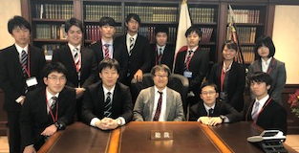
【自民党本部で井上先生を囲んで全員での集合写真】
◯厚生労働省訪問、根本厚生労働大臣表敬訪問
九大出身の職員の方々にお話しいただき、国家公務員試験に臨む上で大きなモチベーションとなりました。お話の中で、「自分のやりたいことの軸」をしっかりと据えるということを多くの方が強調されていて、自己分析が重要であると感じました。
わずかな時間でしたが、根本厚生労働大臣と面会をすることもできました。力強く握手をしてくださった手からは、根本大臣の熱を感じました。自分も熱意を持って取り組むことができる仕事に就きたいと思いました。
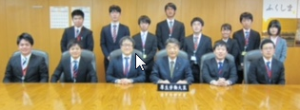
【厚労省：根本大臣を囲んで】
◯東京同窓会懇親会
東京で活躍されているOB・OGの皆様から貴重なお話をいただきました。人生の先輩である皆様から、東京で働くことの楽しさや充実感を教えていただきました。九大を卒業した後はぜひ東京で働きたいと強く思いまし
た。

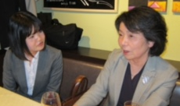
【懇親会会場で櫻井会長と談笑する三浦はるかさん】

Ⅲ. 11月29日
◯衆議院憲法審査会傍聴
野党の出席拒否により30分開会が遅れ、加えてものの1分ほどで散会となり、少し期待外れでした。国民の代表として、せめて議論の場には立っていただきたいと思いました。
◯国会内部見学
自分は初めて内部を見学したのですが、多くの小学生が見学に訪れていて、幼い頃からこうした場に触れる機会があるのは少し羨ましく思いました。

◯山尾志桜里衆議院議員と面会
少しの時間ではありましたが、同性婚、議院制、自衛隊など、憲法問題について議論をさせていただきました。山尾さんからは、よりよい社会を実現しようとする強い意志を感じました。個人の力と政党の力の関係について、考えさせられました。
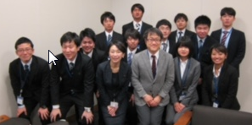
【山尾志桜里衆院議員を囲んで】

◯衆議院本会議傍聴
テレビの中継で見る光景と同じでしたが、議員の方々の様子もよく観察することができました。採決を取る段階だったので議論を見ることができず残念でした。
◯高村正彦自民党前党副総裁と意見交換
「新聞をよく読め。そして、新聞を信じるな。」というお言葉をいただきました。現場での記者の方々とのやり取りの一部をお聞きし、新聞に書いてあることは事実ではないと実感しました。情報を得るために新聞を読むことは必要であるけれど、何が本当かどうかを自らの目と、自らの頭で選り分けなければならないと感じました。
◯福冨党事務局審議役と意見交換
法案提出までの流れを説明いただき、一つの法案にかかる労力を改めて確認することができました。それだけ多くの人が関わって作られる法案は、良いものであるはず、良いものであってほしいと思うけれど、憲法を勉強していると納得しがたいと思われるような立法も少なからずあり、一筋縄ではゆかないと感じました。

Ⅳ. 総括
まず、今回訪問先の手配をしてくださった井上先生に本当に感謝しています。2泊3日という短い滞在でありましたが、福岡の地では決して得られることのなかった数々の貴重な体験をさせていただきました。学生生活も残り１年余りとなりましたが、今回の経験を今後の学習に活かしていこうと思います。

以上。

